INDICAÇÃO Nº______________ DE 2026.

Sugere ao Poder Executivo Municipal, por meio do órgão competente, que seja realizada a manutenção da rampa de acessibilidade localizada na Av. Ernani do Amaral Peixoto na altura do número 625.

Indico à Mesa na forma regimental, ouvido o Douto Plenário, que seja enviado ofício ao Exmo. Sr. Prefeito Municipal Rodrigo Neves, solicitando ao órgão competente a realizar a manutenção da rampa de acessibilidade localizada na Av. Ernani do Amaral Peixoto na altura do número 625.

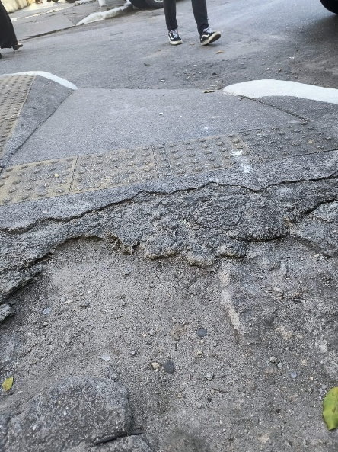

Justificativa
A presente indicação legislativa justifica-se pela necessidade de garantir acessibilidade, segurança e mobilidade urbana a todos os cidadãos, especialmente às pessoas com deficiência ou mobilidade reduzida. A rampa localizada na Av. Ernani do Amaral Peixoto, na altura do nº 625, encontra-se em condições que comprometem seu uso adequado, podendo causar riscos de acidentes e dificultar o deslocamento seguro. Dessa forma, a manutenção do local é medida essencial para assegurar o direito de ir e vir com dignidade e promover a inclusão social no município.
Niterói, 07 de maio de 2026.
Fernanda Louback
Vereadora

